РУКОВОДСТВО ПОЛЬЗОВАТЕЛЯ
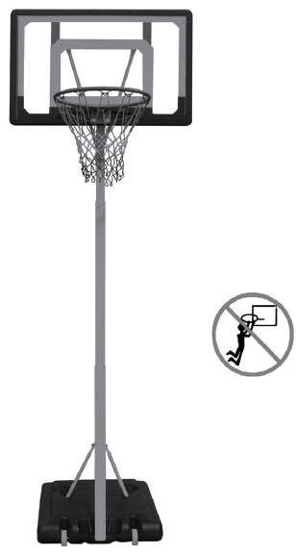
ПОРТАТИВНОЕ БАСКЕТБОЛЬНОЕ КОЛЬЦО S034

ВНИМАНИЕ:
НЕПРАВИЛЬНАЯ УСТАНОВКА
И КАЧАНИЕ НА КОЛЬЦЕ МОГУТ
ПРИВЕСТИ К СЕРЬЕЗНЫМ ТРАВМАМ
ИЛИ СМЕРТИ

ЭТАПЫ СБОРКИ

1. Сборка основания и внешней трубки:
Вставьте ось колеса (3) в передние отверстия на основании (2), наденьте на нее левое колесо, внешнюю трубку (4) и правое колесо в указанном порядке. Закрепите один конец двух подпорок (14)(15) на основании с помощью винта (13), шайбы (9)(12) и гайки (8). Затем закрепите второй конец подпорок на внешней трубке (4) с помощью винта (16), шайбы (17), гайки (18).

2. Сборка кольца, щита и верхней секции стойки:
Соедините кольцо (6), щит (7) и верхнюю секцию трубки (22) с помощью винта (5), гайки (24), шайбы (31).

3. Сборка подпорок щита:
Закрепите подпорки щита (27)(28) на верхней секции стойки (22) с помощью винта (23)(30), шайбы (25)(29) и гайки (26).

4. Сборка средней секции стойки и нижней трубки:
Вставьте среднюю секцию стойки (19) во внешнюю трубку (4), используйте крепежный винт (20) для их фиксации.

5. Сборка средней секции стойки и верхней секции стойки:
Вставьте верхнюю секцию стойки (22) в среднюю секцию стойки (19). Высоту стойки можно отрегулировать в соответствии с требованиями игрока. Зафиксируйте секции с помощью крепежного винта (21).

6. Заполните основание водой, закройте отверстие с помощью шайбы (10) и пластиковой крышки (11).

ТЕХНИКА БЕЗОПАСНОСТИ

Человека, собирающий и использующий систему, должен ознакомиться и соблюдать все изложенные ниже инструкции. Владелец должен убедиться, что все игроки знают и соблюдают данные правила:
1. Перед началом сборки человек, собирающий систему, должен прочитать руководство по сборке и эксплуатации инструкции и найти все детали в коробке, используя идентификатор крепежа и список деталей, приведенные в данном документе.
2. Перед установкой баскетбольной системы необходимо выбрать подходящую игровую площадку. Поверхность под основанием должна быть горизонтальной. Систему нельзя использовать, прежде чем основание не будет полностью заполнено водой или песком.
3. Перед каждым использованием необходимо проверять устойчивость основания. Поверхность под основанием должна быть ровной: без камешков и других острых предметов. Проколы провоцируют протечку, что может привести к переворачиванию системы. Убирайте органические материалы подальше от основания.
4. Запрещается тянуть или толкать базу по земле, во избежание повреждения неметаллического основания.
5. Данная система не предназначена для профессиональных игр и соревнований. Закладывание мяча в корзину и повисание на кольце запрещены. Не носите ювелирные украшения (кольца, часы, ожерелья). Если украшение зацепится за кольцо или сетку, это может привести к серьезным травмам или падению системы.
6. Не используйте систему в ветреные дни и/или в плохую погоду, иначе система может перевернуться. Установите минимальную высоту или установите систему в положение для хранения.
7. Карабкаться по стойке и резать основание острыми предметами строго воспрещается.
8. Систему должны собирать и разбирать только взрослые люди, способные выдержать ее вес. Детям запрещается выполнять эти действия.
9. Во избежание повреждения основания при замерзании в нем воды, рекомендуется выбивать воду из основания и заполнять его 90 килограммами песка, когда температура окружающей среду опускается ниже 0℃.
10. Проверяйте систему на наличие ослабленных и поврежденных частей. При обнаружении каких-либо проблем, немедленно необходимо предпринять меры предосторожности.

1. Колесо
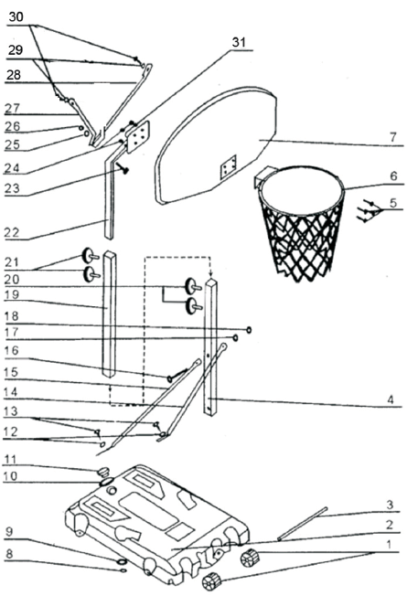
2. Основание
3. Ось колеса
4. Внешняя трубка
5. Винт
6. Кольцо
7. Щит
8. Гайка
9. Шайба
10. Шайба
11. Крышка
12. Шайба
13. Винт
14. Подпорка
15. Подпорка
16. Винт
17. Шайба
18. Гайка
19. Средняя секция стойки
20. Крепежный винт
21. Крепежный винт
22. Верхняя секция стойки
23. Винт
24. Гайка
25. Шайба
26. Гайка
27. Подпорка щита
28. Подпорка щита
29. Шайба
30. Винт
31. Шайба

